Réseaux S2 Compte Rendu Séance 1

Partie 1 :
1.1 bien effectué
1.2 bien effectué
2.1 bien effectué
2.2 bien effectué
2.3 bien effectué
2.4 bien effectué
2.5 bien effectué
2.6 Examiner la page du navigateur web de Web Client. Quel changement constate-t-on ? On constate que l’on a bien réussi a accéder au serveur : « You have successfully accessed the home page for Web Server. »
3.1 bien effectué
3.2 bien compris
3.3 a) Quelles sont les informations qui figurent dans la partie basse de cette fenêtre ? Les informations qui y figurent sont : le client http a envoyé une requête http au serveur.
b) Quelle est la valeur Dst Port pour la couche 4 dans la colonne Out Layers ? 80
c) Quel est la valeur Dest. IP pour la couche 3 ? 192.168.1.254
d) Quelles sont les informations affichées au niveau de la couche 2 ? Les informations de la couche 2 sont : 1 : La « next-hop » IP address est une unicste, le processus ARP est situé dans le tableau ARP.
2 : La « next-hop » IP address est dans le tableau ARP et le processus ARP a créé la destination frame de l’adresse MAC avec celle trouvée dans le tableau.
3 : La machine a encapsulé le PDU dans la frame Ethernet.
3.4 a) Quelles sont les informations répertoriées à la fois dans la section IP de PDU Details (Détails PDU) et dans l'onglet OSI Model (Modèle OSI) ? À quelle couche ces informations sont-elles associées ? La Src IP et la Dest IP qui sont dans la couche 3
b) Quelles sont les informations communes énumérées dans la section TCP par rapport à l'onglet OSI Model et à quelle couche sont-elles associées ? Le port source et le port de destination associé à la couche 4
c) Quel est l'hôte figurant dans la section HTTP ? À quelle couche ces informations sont-elles associées ? www.osi.local couche 7
3.5 vu
3.6 vu
3.7 a) En comparant les informations affichées dans la colonne In Layers avec celles de la colonne Out Layers, quelles sont les principales différences ? Layer 7 : In Layers : recieve the http request, OUT layers, send
Layer 4 : Out Layers : send information : sequence number, ACK number et Data Length
In Layers : recieve, process and reassemble.
Layer 3 : Out Layers : adresse ip de dest est la même subnet la machine créé la next-hop pour la destination
Layer 2 : In layers : match Mac adresses, et décapsuler le PDU
Out Layers : Comme pour la première étape
Layer 1 : In : recieve Frame, Out : send Frame
En gros le out envoie des informations et le in les reçois et les décodes
3.8 fait
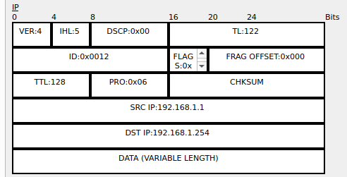
3.9 deux parce que ce ne sont que des receptions de données.

Partie 2 :
1.1 fait
1.2 a) Quels types d'événements supplémentaires sont affichés ? des TCP, des DNS et des ARP
b) Quels sont leurs rôles au sein de la suite TCP/IP ? DNS : c’est le Système de nom de domaine qui associe les noms de domaines avec leurs adresses.
ARP : c’est le protocole de résolution d’adresse qui est utilisé pour associer l’adresse de protocole de couche réseau.
1.3 vu
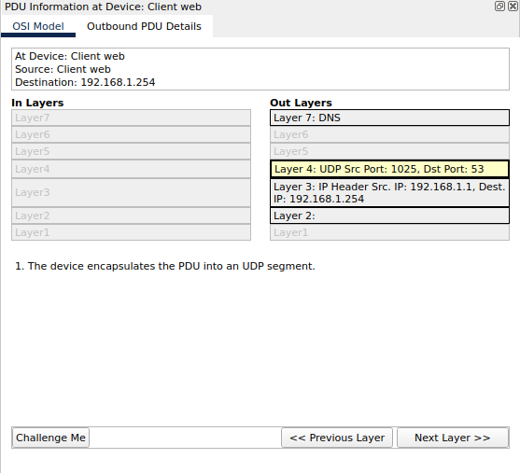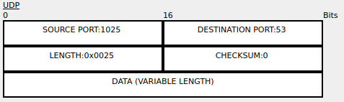
1.4 Cliquer sur l'onglet Outbound PDU Details : quelles informations figurent dans le
champ NAME: dans la section DNS Query ? ww.osi.local
1.5 a) A quel périphérique la PDU a-t-elle été capturée ? SFD peut-être…
b) Quelle est la valeur indiquée en regard de la zone ADDRESS : de la section DNS Answer ? 192.168.1.254
1.6 a) Dans l’onglet OSI Model, qu’indiquent les étapes 4 et 5, affichées dans la zone d’information pour la couche 4 ? Que la connection TCP est réussie et que la machine a mis la connection à l’état établie.
b) Même question pour le dernier événement TCP dans la liste. Que la connection est terminée.
2) a) D'après les informations collectées durant la capture dans Packet Tracer, sur quel numéro de port le serveur web écoute-t-il la requête HTTP ? 80
b) Sur quel port le serveur web est-il à l'écoute d'une requête DNS ? 53

